甄選學校  105大學甄選入學第二階段 指定項目甄試 內容與建議單 |  | 長庚大學 |  |  |  | 甄選學系 |  | 電子工程學系 |  | 學生
學測  分數 | 國 | 英 | 數 | 社 | 自 | 總 | ■大學個人申請  □科技校院申請入學  □軍事校院 |  |  | ■正取  □備取  □未錄取
學測  分數 | 12 | 10 | 11 | 12 | 12 | 57
甄選方式與過程 | ■面試佔( 30 %)  一、形式：（教授：學生）人數=（ 1 ：1 ），方式：三關、同一間教室、教授共三人  二、題目：  一、  1.用英文自我介紹  2.抽一個題目:What is the best movie you have ever seen?讀出來並翻譯，並選用英文或中文回答(我選英文)  二、  1.解數學題目(教授盯著你看喔!)  A是偶數，b是奇數，下列哪一個數是偶數  (A)a+b (B)2a+2b (C)2a+1 (D)2b+1  2.你覺得數學在生活中實用嗎?舉例說明  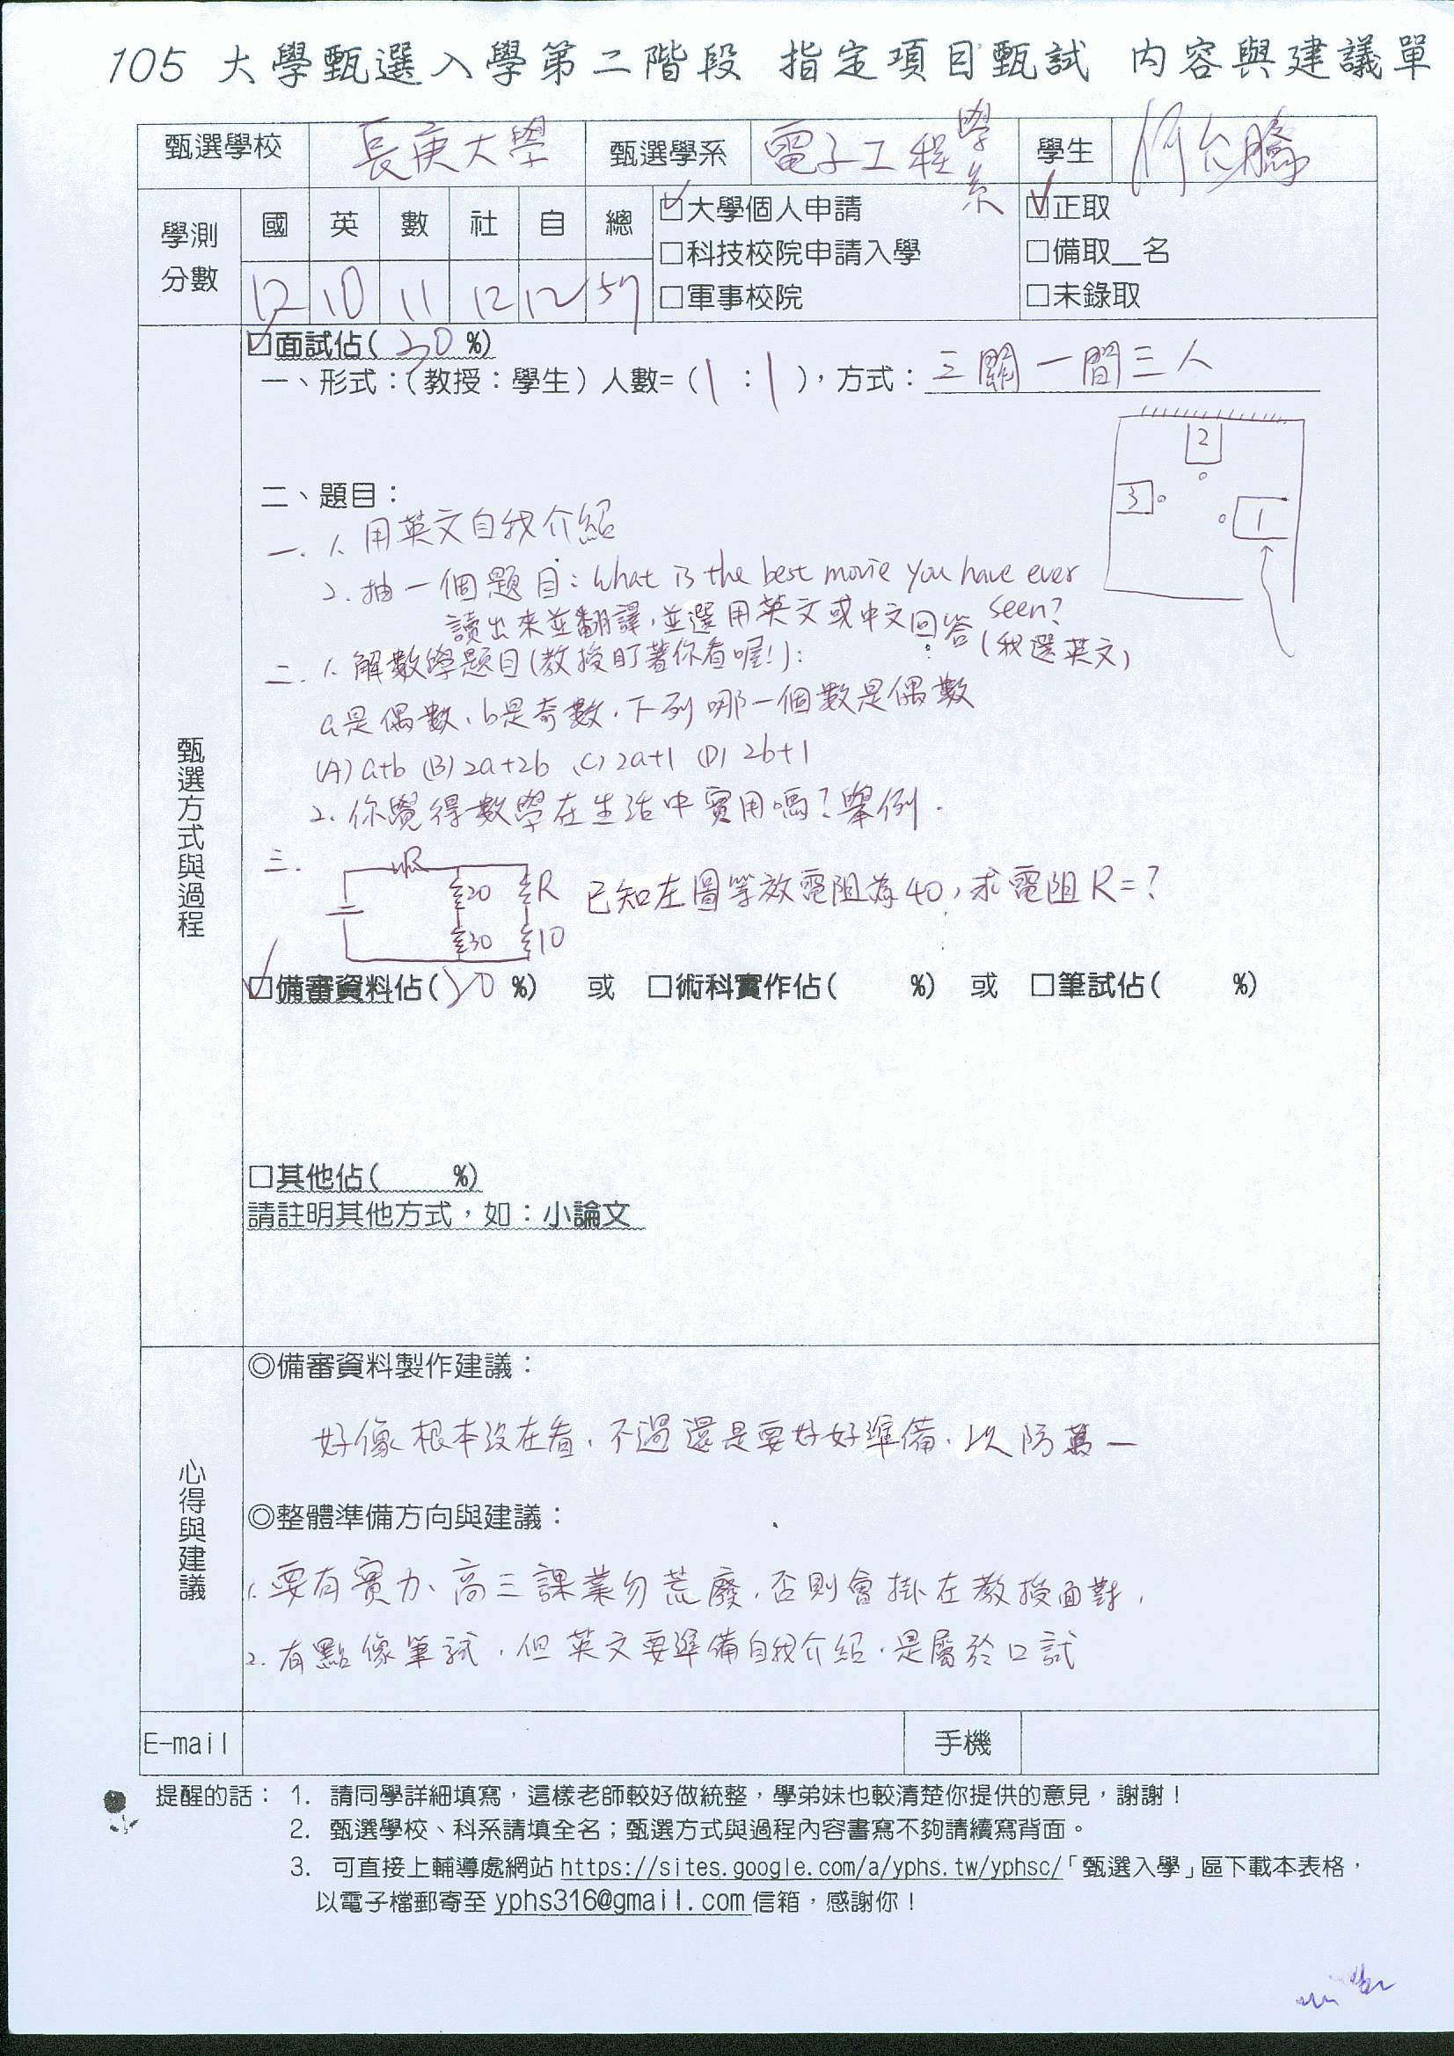  三、  已知右圖等效電阻為40，求電阻R=?  ■備審資料佔( 20 %) 或 □術科實作佔( %) 或 □筆試佔( %)  □其他佔( %)  請註明其他方式，如： 小論文
心得與建議 | ◎備審資料製作建議：  好像根本沒在看，不過還是要好好準備，以防萬一  ◎整體準備方向與建議：  1.要有實力，高三課業勿荒廢，否則會掛在教授面前  2.有點像筆試，但英文要準備自我介紹，是屬於口試
E-mail |  |  |  |  |  |  |  |  | 手機

提醒的話：1. 請同學詳細填寫，這樣老師較好做統整，學弟妹也較清楚你提供的意見，謝謝！
2. 甄選學校、科系請填全名；甄選方式與過程內容書寫不夠請續寫背面。
3. 可直接上輔導處網站https://sites.google.com/a/yphs.tw/yphsc/「甄選入學」區下載本表格，
以電子檔郵寄至yphs316@gmail.com信箱，感謝你！

